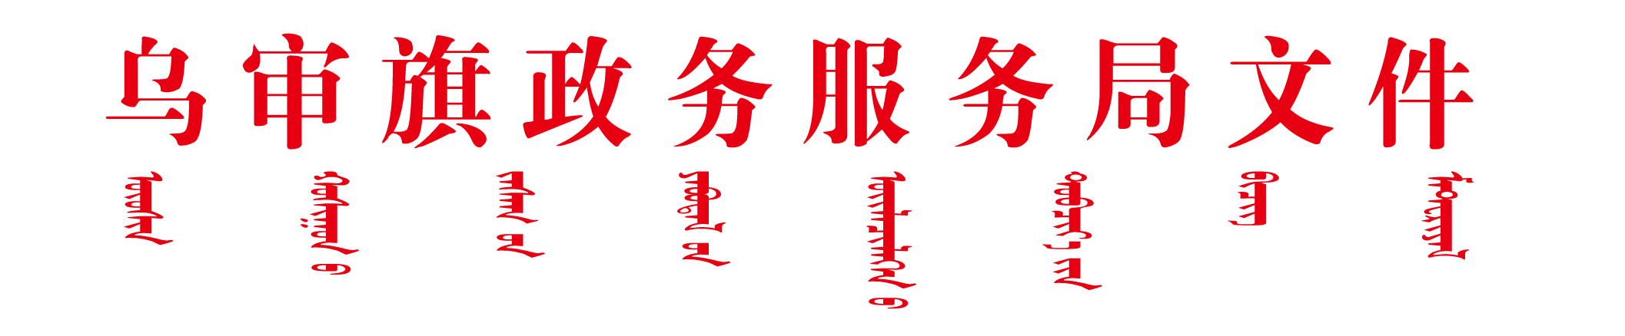

乌政务发〔2023〕12号

乌审旗政务服务局关于印发“两优”

工作制度的通知

各苏木镇、旗直各部门：

为进一步提升“优化职能职责优化工作流程”，推动各项工作“规范、精简、提速”，根据《鄂尔多斯市委编办鄂尔多斯市行政审批和政务服务局关于进一步巩固提升“两优”专项行动成果的通知》（鄂党编办发〔2023〕156号）文件要求，乌审旗政务服务局制定并印发“两优”工作制度，切实提升人民群众的获得感、满意度。

乌审旗政务服务局

2023年9月25日

“两优”清单标准化动态调整制度

第一条为贯彻落实自治区“优化职能职责优化工作流程”专项行动（以下简称“两优”专项行动），切实提高机关工作效率，群众办事效率，结合我局实际，制定本制度。

第二条本制度所称“两优”清单是指“优化职能职责（包括减权放权）和优化工作流程”清单。

第三条动态调整是指根据法律，法规和规章制度调整为依据，因行政权力事项下放、变更、取消以及规范要素变化时，对相应行政权力进行清理，修改，优化的行为。

第四条“两优”清单动态管理遵循职权法定、权责一致、简政放权、规范透明、便民高效的原则。

第五条各职能部门应及时对“两优”清单进行变更、调整。旗政务服务局是旗、苏木镇两级“两优”清单的管理机构。各级行政机关“两优”事项需增加、取消、下放或变更的，由实施地行政机关向旗政务服务局提出申请，按照规定决定是否调整，并应按程序予以调整。

第六条对取消或下放（含委托办理）的职权事项，上级下放部门要加强对承接部门的行业指导和业务培训，明确相关行业政策、实施标准等制度规范。

第七条对保留的职权事项要及时变更公布办事指南、办事要件、办理时限、网上办事指引等，推动同一事项受理条件、服务对象、办事流程、申请材料、法定办结时限、办理结果、业务办理项拆分标准、法定中介服务等要素在范围内统一。

第八条具有下列情形之一的，行政机关应当申请增加“两优”事项：

（一）上级政府下放管理层级行政权力，按“两优”要求需承接的；

（二）行政机关职能调整，相应增加行政权力的；

（三）其他应当增加的情形。

第九条具有下列情形之一的，行政机关应当申请取消或下放行政权力事项：

（一）因法律法规、规章等实施依据新立、修订、废止，导致原实施依据失效的；

（二）上级政府依法取消行政权力事项，需对应取消的；

（三）因行政机关职能调整，相关行政权力不再实施的；

（四）其他依法应当取消或下放的情形。

第十条调整主体应当在上述调整事由发生一个月内及时进行动态调整。

第十一条调整后的“两优”清单向市行政审批和政务服务局报备，并在本部门官方网站上予以公布，接受社会监督。

行政备案制度

第一条行政备案是指行政机关根据公民、法人或者其他组织依法报送的相关材料，经审核予以存档备查的行为，对行政备案事项，不得规定经行政机关审查同意，企业和群众方可从事相关特定活动。

第二条本制度所规定的行政备案范围为本部门职权范围内依法公开的行政备案事项。

第三条行政备案事项应当实行清单化管理，严格按照备案事项清单要素进行备案管理，清单之外不得实行备案管理。明确行政备案的依据标准、事项范围、办理程序等内容，在此基础上对正在实施的行政备案进行全面摸底，确保事项梳理无遗漏。

第四条在“两优”工作中将审批改备案的事项细化备案分类，编制备案清单。将保留实施的行政备案事项全部纳入清单管理，明确清单之外不得违规实施行政备案。根据行政备案运行实际，对行政备案事项进行分类，对行政机关仅进行形式审查的事后告知类备案，实行即来即备；对行政机关采用公告、认定或者出具备案决定、备案号等方式，对申请人某种资格进行确定的确认类备案，简化确认程序，压减备案用时。

第五条除涉及国家秘密等特殊情形外，行政备案事项应当全部纳入内蒙古政务服务事项管理平台统一管理；对可以通过行政处罚、日常监督、信息共享等举措进行管理的事项，原则上不再要求申请人提交备案材料；行政备案原则上实行事后备案，除特殊规定外，行政备案实施机关在备案前不得限制申请人从事特定活动；在备案实施过程中，不得收取任何费用。

政务服务数字化制度

第一条为了提高行政效能，以数字化推进政务服务标准化、规范化、便利化建设，优化营商环境，建设服务型政府，结合工作实际，制定本制度。

第二条政务服务数字化应当坚持依法行政、廉洁规范、数据赋能、高效便民的原则。

第三条本制度所称政务服务数字化是指将数字技术广泛应用于政务服务事项办理，推动政务服务更加智能、便捷、高效的过程。

第四条政务服务职能部门应当依托内蒙古自治区一体化政务服务平台，推进政务服务创新与数字技术应用深度融合，积极运用电子签名、电子印章、电子证照与统一身份认证等数字政府公共支撑能力，持续提升政务服务管理数字化水平。

第五条政务服务职能部门在政务服务工作中采集数据应当遵循合法、适度、必要原则，根据政务服务办理需要采集和使用数据。

第六条政务服务事项实行清单制管理，政务服务事项清单应当明确政务服务事项的名称、编码、类型、依据等基本内容，并且纳入内蒙古自治区统一的政务服务事项管理平台进行同源管理。

第七条政务服务数字化是推进线上政务服务平台和政务服务自助终端的数字化融合，推进政务服务中心数字化转型，构建线上线下平台标准统一、机制健全的政务服务体系。

第八条政务服务职能部门推动政务服务档案的数字化管理，符合国家有关规定要求且来源可靠、程序规范、要素合规的政务服务事项电子文件应当以电子形式归档和移交。

|  |
| --- |
| 乌审旗政务服务局 2023年9月25日印发 |